La maquette d’une chaise
(étude et réalisation d’un prototype)

Le besoin

Une chaise pour quoi faire ? : Pour travailler

Une chaise pour ou ? Au bureau

Les représentations

Faites un schéma de votre chaise, insérer la photo de votre chaise.

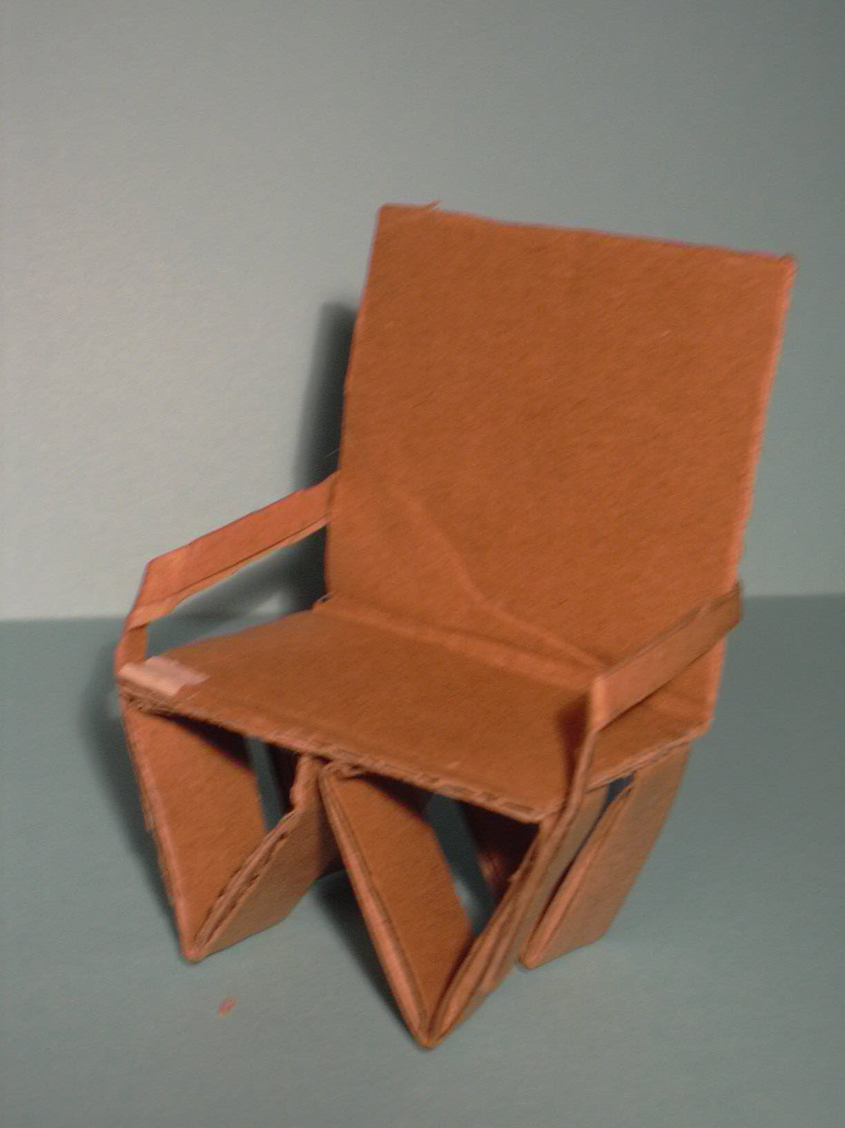

Les matériaux nécessaires

Liste des matériaux et outils dont vous avez besoin pour fabriquer la maquette
- Carton - Ciseaux - Colle.
- Réglet

La réalisation

Lister ce que vous avez fait

1) Tracer les éléments 2) Couper les différentes parties
3) Assembler la chaise

